Розв’язання систем нелінійних алгебраїчних рівнянь методом Ньютона.

Предмет лекції.
У лекції розглянуто два метода розв’язання систем нелінійних алгебраїчних рівнянь – метод Ньютона та модіфікований метод Ньютона. Наведені теореми, що визначають умови існування коренів і збіжність методу Ньютона, швидкість збіжності процесу Ньютона та одиничність розв’язку.

ЗМІСТ.
1. Основні терміни.
2. Метод Ньютона.
3. Існування коренів і збіжність методу Ньютона.
4. Швидкість збіжності процесу Ньютона.
5. Одиничність розв’язку.
6. Стійкість збіжності процесу Ньютона при початковому наближенні, що варіюється.
7. Модифікований метод Ньютона.
8. Контрольні запитання.

1. Основні терміни.
Метод Ньютона; матриця неособлива; матриця зворотна; метод послідовних наближень; матриця Якобі; матрична функція; вектор-функція; канонічні норми матриці; метод Ньютона модіфікований.

2. Метод Ньютона.
Розглянемо систему:

f₁(x₁, x₂, . . . , x_{n}) = 0
f₂(x1, x2, . . . , xn) = 0 (1)
. . .
f_{n}(x₁, x₂, . . . , x_{n}) = 0

з дійсними лівими частинами.

Перепишемо цю систему у векторно-матричній формі:

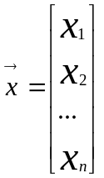, 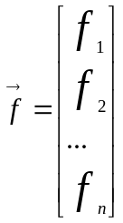 - вектор-функція

Тоді маємо векторне рівняння

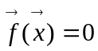 (1’)

Скористаємося для розв'язання системи методом послідовних наближень. Покладемо, що знайдено р-е наближення

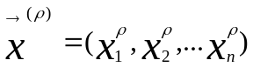

одного з ізольованих коренів 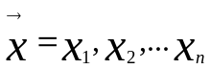 векторного рівняння (1’). Тоді точний корінь (1') можна представити у вигляді

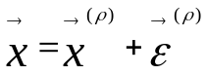 (2)

де 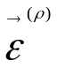= 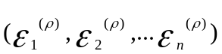 - поправка.

Підставивши (2) в (1') маємо

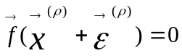 (3)
Думаючи, що функція 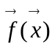, яка є безперервно диференціьована в якійсь опуклій області, що містить 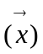 й 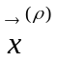, розкладемо ліву частину (3) по ступенях малого вектора , обмежуючись мінімальними членами.

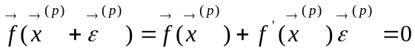 (4)

або

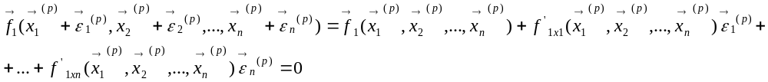 …
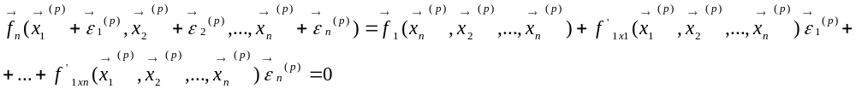
Це система (4’)
Таким чином, під похідною 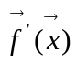будемо мати на увазі матрицю Якобі системи функцій f₁ , f₂, … , f_{n} відносно x₁ ,x₂ , … , x_{n}

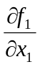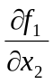…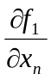
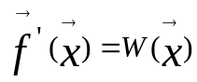= 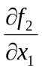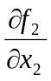…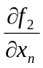
…
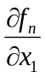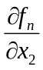…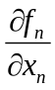
Система (4΄) є лінійною системою щодо поправок 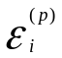(i=1,2,…n) с матрицею W(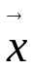 ), тому (4) може бути переписана в такий спосіб:

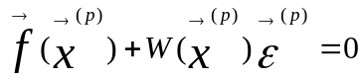
Звідси, вважаючи, що матриця 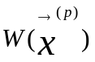 є неособлива, одержимо

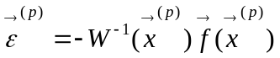

і, отже,

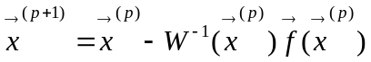, p=0,1,…

Це так званий метод Ньютона. За нульове наближення можна вибрати грубе значення шуканого кореня.

Приклад:

x² + y² + z² = 1
2x² + y² - 4z = 0
3x² - 4y + z² = 0

Покладемо x₀ = y₀ = z₀ = 0.5

x² + y² + z² - 1
= 2x² + y² - 4z
3x² - 4y + z²

0,25 + 0,25 + 0,25 – 1 0,25
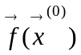 = 0,50 + 0,25 - 2,0 = -1,25
0,75 – 2,0 + 0,25 -1,0

Складемо матрицю Якобі

2x 2y 2z
W( ) = 4x 2y -4
6x -4 2z

1 1 1
W(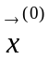 ) = 2 1 -4
3 -4 1
det W( ) = -40

Знайдемо зворотну матрицю
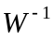 ( ) = 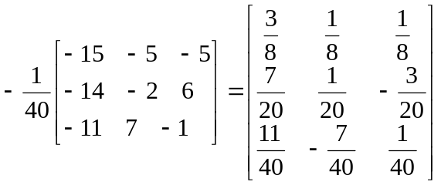
Тоді
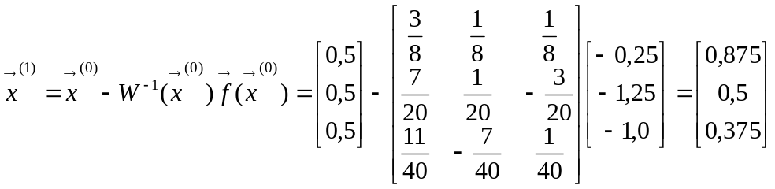
Обчислимо тепер 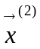

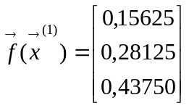

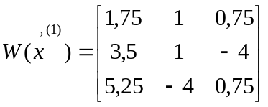
det 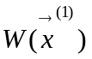 = -64,74
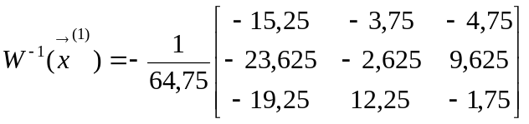
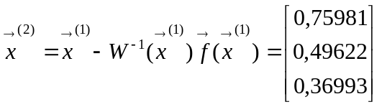
і т.д.

3. Існування коренів і збіжність методу Ньютона.
Визначення 1. Нехай є вектор-функція

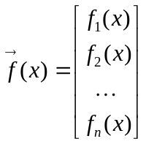,

причому f_{i} є C (i = 1,2,…)
Під похідною 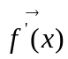 мається на увазі матриця Якоби системи функцій f_{i} (i = 1,2,…) по змінним x₁, x₂, …, x_{n}

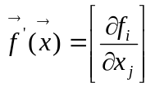 (1)

Матричну функцію

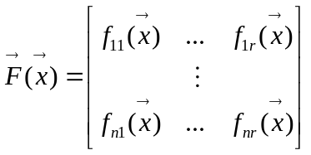

можна розглядати як сукупність m векторів-функцій

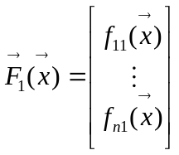,…,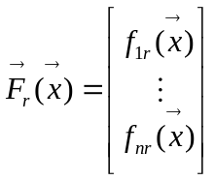
Тому під похідною 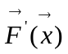 природно розуміти сукупність 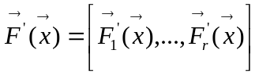,
де 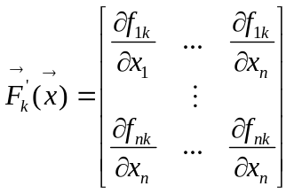- матриця Якоби (k = 1,2,…,r)

Визначення 2.
Якщо 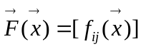 - функціональна матриця типу nXr і 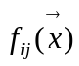 є З₁, то

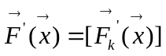 (2)

де 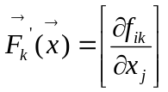 (i=1,2,…,n, k=1,2,…,r)
Зокрема, якщо вектор-функція 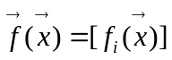 така, що 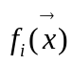є З₂, те

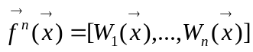,
де 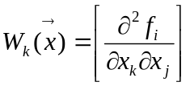, k=1,2,…,n
Далі будемо користуватися m-нормою

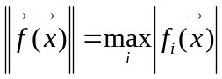;
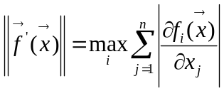
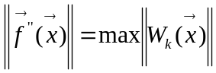

Аналогічно

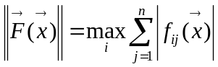
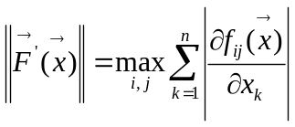

Теорема 1.
Нехай дана нелінійна система алгебраїчних рівнянь із дійсними коефіцієнтами

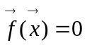, (1)

де вектор-функція

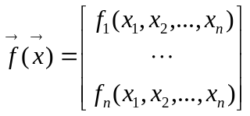

визначена й безперервна разом зі своїми частковими 1-ю і 2-ю похідними в деякій області ω, тобто, є З₂(ω).

Покладемо, що 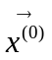є точка, що лежить в ω разом зі своїм замкнутим Н-окілом:

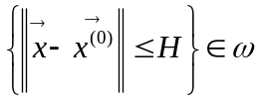,

де норма розуміється в сенсі m-норми, причому виконуються наступні умови:
1) матриця Якобі 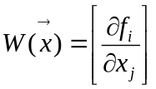 при 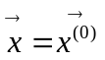 маємо зворотну 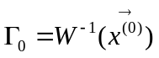, де
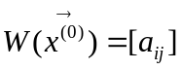, 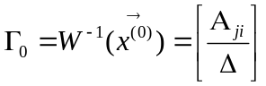 і отже 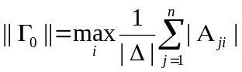
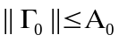;
2) 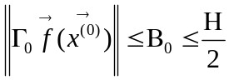;
3) 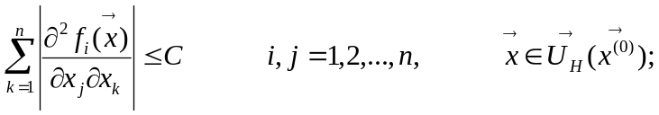
4) Постійні A₀, B₀ й C задовольняють нерівності

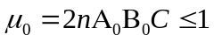 (2)

Тоді процес Ньютона

(3)

p=0,1,… при початковому наближенні сходиться і граничний вектор 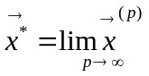 є розв’язком системи (1) таким, що

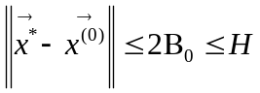.

Зауваження.
B₀ дає оцінку розбіжності початкового й першого наближень процесу Ньютона

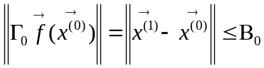

4. Швидкість збіжності процесу Ньютона.

Теорема 2.
Якщо виконані умови 1)-4) Теореми 1, то для послідовного наближення 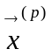(p=0,1,…) справедлива нерівність
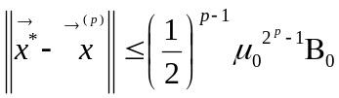,
де 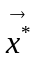- розв’язок системи й µ₀ визначається формулою (2).

5. Одиничність розв’язку.
Теорема 3.
При наявності умов 1) - 4) теореми 1 в області 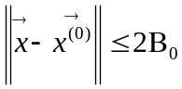 присутній єдиний розв’язок системи (1).

6. Стійкість збіжності процесу Ньютона при початковому наближенні, що варіюється.
Теорема 4.
Якщо виконані умови 1) - 4) теореми 1 і 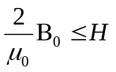, 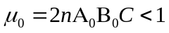, то процес Ньютона сходиться до єдиного розв’язку 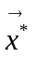 системи (1) в основній області при будь-якому виборі початкового наближення 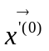 з області

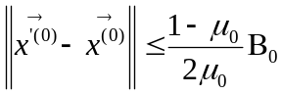

7. Модифікований метод Ньютона
При побудові процесу Ньютона необхідно на кожному кроці обчислювати зворотну матрицю 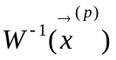. Якщо матриця 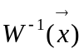 безперервна в околиці шуканого розв’язку , і початкове наближення досить близько до , то приблизно можна покласти
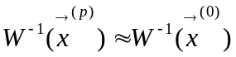

і тоді маємо модифікований процес Ньютона

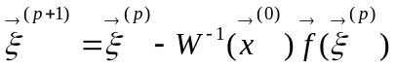
p = 0, 1 , … , 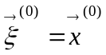

Теорема 5.
Якщо виконані умови 1) - 4) теореми 1 і , то модифікований процес Ньютона з початковим наближенням збігається до розв’язку системи , причому

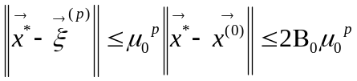

p=0,1,...

де норма розуміється в сенсі m-норми.

8. Контрольні запитання.

- У чому полягає ідея методу Ньютона?
- Що таке матриця Якобі?
- Що таке вектор-функція?
- Які умови існування коренів і збіжності методу Ньютона?
- Чим визначається швидкість збіжності процесу Ньютона?
- Які умови одиничність розв’язку, отриманого за методом Ньютона?
- У чому полягає відмінність методу Ньютона від модифікованого методу Ньютона?

